**专题16： 常见仪器和基本实验操作（测试）**

**试题分值：100分 测试时间：50分钟**

**一、选择题(本题包括20小题,每小题3分,共60分.每小题只有一个正确答案)**

1、（★）【**2019江苏苏州**】下列仪器对应的名称正确的是（　　）

A．长颈漏斗 B．试管夹 C．滴瓶 D．蒸发皿

2、（★）【2020重庆B】下列实验中玻璃棒不是用来搅拌的是（ ）

A.稀释浓硫酸 B.测定溶液pH

C.蒸发食盐水 D.溶解蔗糖

3、（★）【2019山东德州】下面是实验室常见的玻璃仪器，其中能够在酒精灯上直接加热的是（ ）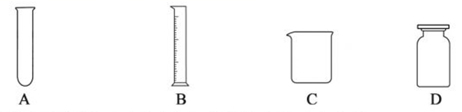

4、（★）【**2019湖南益阳**】实验室中，药品的存放必须符合一定的规则。下列存放药品时所选择

的仪器及存放方式正确的是（　　）

A．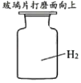 B．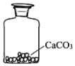 C．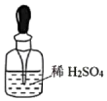 D．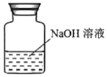

5、（★）【**2020新疆**】下列化学实验操作正确的是（ ）

A.振荡试管学科网(www.zxxk.com)--教育资源门户，提供试卷、教案、课件、论文、素材以及各类教学资源下载，还有大量而丰富的教学相关资讯！ B.取固体药品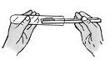

C.移走蒸发器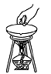 D.量筒读数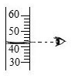

6、（★）【2020云南昆明】国家卫健委公布的新型冠状病毒肺炎诊疗方案指出，75%酒精可有效灭活病毒。现用95%的酒精配制75%的酒精，一般不会用到的仪器是（ ）

A.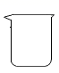 B.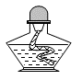 C.学科网(www.zxxk.com)--教育资源门户，提供试卷、教案、课件、论文、素材以及各类教学资源下载，还有大量而丰富的教学相关资讯！ D.学科网(www.zxxk.com)--教育资源门户，提供试卷、教案、课件、论文、素材以及各类教学资源下载，还有大量而丰富的教学相关资讯！

7、（★）【2020贵州遵义】分离氯化钾和二氧化锰的混合物，下列操作正确的是（ ）

A.取样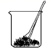 B.溶解学科网(www.zxxk.com)--教育资源门户，提供试卷、教案、课件、论文、素材以及各类教学资源下载，还有大量而丰富的教学相关资讯！ C.过滤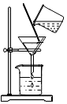 D.蒸发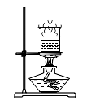

8、（★）**【2020湖北咸宁】**正确规范的操作是实验成功和人身安全的重要保证，下列实验操作正确的是（ ）

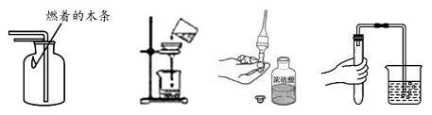

A．收集CO2并验满 B．过滤 C．取用浓硫酸 D．检查装置气密性

9、（★）**【2020湖南岳阳】**化学实验中经常用到玻璃棒，下列有关玻璃棒用途的描述不正确的是（ ）

A.溶解时，搅拌加速溶解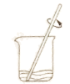 B.过滤时，引流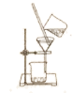

C.蒸发时，转移固体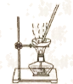 D.测酸碱度时，取用少量液体药品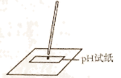

10、（★）【2020黑龙江牡丹、鸡西】下列实验操作正确的是（ ）

A.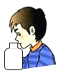 B.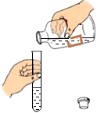 C.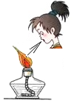 D.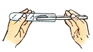

11、（★★）【2020云南昆明】下列实验现象描述正确的是（ ）

A.红磷在空气中燃烧，产生五氧化二磷白烟

B.硝酸银溶液中加入氯化钠溶液，产生白色沉淀

C.稀硫酸中加入铜粉，产生气泡，溶液变为蓝色

D.硫在氧气中燃烧，发出淡蓝色火焰，产生刺激性气味的气体

12、（★）【**2019江苏苏州**】在“粗盐的初步提纯”实验中，下列操作正确的是（　　）

A．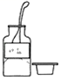取粗盐 B．溶解粗盐 C．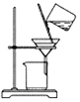过滤粗盐水 D．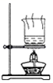蒸干滤液

13、（★★）【2020山东泰安】规范的操作是实验成功的基本保证，下列实验操作规范的是（ ）

A.加热液体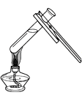 B.闻气体气味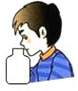

C.连接仪器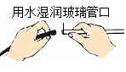 D.氧气验满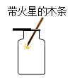

14、（★★）【2020四川成都】实验时发意外需及时处理。下列处理方法错误的是（ ）

A.过滤液体滤纸被戳破——把玻璃棒靠在三层滤纸处

B.蒸发时食盐四处飞溅——撤去酒精灯并不断搅拌

C.触碰热试管手被烫伤——冷水冲洗后涂抹烫伤膏

D.氢氧化钠沾到皮肤上——大量水冲洗后涂硼酸溶液

15、（★）【2020本溪、辽阳、葫芦岛】下列图示实验操作中，正确的是（ ）

A.读取液体体积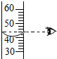 B.加入块状药品学科网(www.zxxk.com)--教育资源门户，提供试卷、教案、课件、论文、素材以及各类教学资源下载，还有大量而丰富的教学相关资讯！

C.点燃酒精灯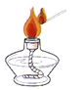 D.倾倒液体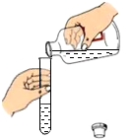

16、（★★）【2019湖南衡阳】2018年12月26日，北京交通大学一实验室在进行垃圾渗滤液污水处理实验时发生爆炸。这次爆炸事件再次敲响实验室安全警钟。下列实验室安全措施不正确的是（　　）

A．酒精灯不慎碰倒燃烧起来，立即用湿抹布盖灭

B．给试管中的液体加热时，液体体积不少于试管容积的1/3

C．如果不慎将浓硫酸沾到皮肤上，应立即用大量水冲洗，再涂上3%﹣5%的碳酸氢钠溶液

D．易燃易爆物品不能与其他物质混存，必须隔离贮存

17、（★★）**【2020江苏苏州】**下列实验操作图示正确是（ ）

A.加热液体 B.测定pH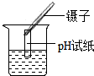

C.滴加液体学科网(www.zxxk.com)--教育资源门户，提供试卷、教案、课件、论文、素材以及各类教学资源下载，还有大量而丰富的教学相关资讯！ D.检查气密性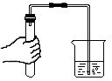

18、（★★）【2019四川泸州】下列装置有误或不能完成对应实验的是（　　）

 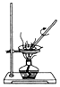

A．用于过滤粗盐水中的泥沙杂质 B．用于食盐水的蒸发结晶

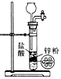 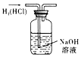

C． 用于实验室即关即停制取H2 D． 用于除去H2中的HCl杂质

19、（★★）【**2019江苏宿迁**】化学是一门以实验为基础的学科。下列有关实验的说法不正确的是

（　　）

A．蒸发时玻璃棒的作用是搅拌加速溶解

B．测定空气中氧气含量时，要确保装置气密性良好

C．将一氧化碳通入灼热的氧化铁，红色粉末逐渐变为黑色粉末

D．电解水时正极和负极产生气体的质量比为8：1

20、（★★）【2020黑龙江龙东】下列实验操作中正确的是（　　）

A.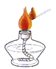 点燃酒精灯 B.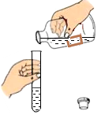取少量液体

C.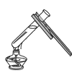 加热液体 D.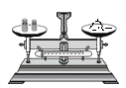 称取氯化钠

**二、填空题(本题5小题，每空2分，共40分)**

**21、**（★）【2020辽宁营口】请你分析下列图示的操作可导致的后果：

（1）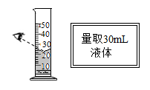____________；

（2）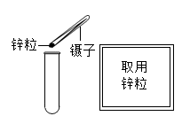   
22、（★★）【2018重庆A卷】规范使用仪器是实验成功的保障，结合下图所示玻璃仪器，回答问题。

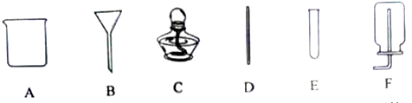

(1)可用作热源的是_____________(填序号)，若往仪器E中加入块状固体，则应先将该仪器________(填“平”“立”或“斜”)放。

(2)若用仪器A和D稀释浓硫酸，则D的作用是________________，若用仪器A和D进行过滤操作，还必须用到上述的一种仪器是____________(填名称)。

(3)若某气体只能用F装置收集，则该气体的密度比空气小，且____________。

23、（★★）【2019甘肃兰州】下列是初中化学常见仪器与实验。

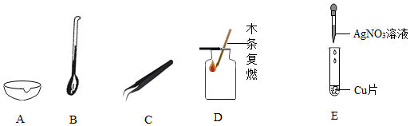  
（1）A图中仪器的名称是_______。  
（2）取用块状大理石用到的是_______（填字母）图中仪器。  
（3）D图为检验氧气是否收集满的操作，请将明显的错误加以改正_______。  
（4）E图中能够说明Cu和Ag活动性顺序的现象是_______。

24、（★★）【2020广东广州】取用药品应注意操作规范。

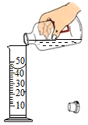

（1）取用粉末状固体时，先使试管_______，用_______把药品送至试管底部，再直立试管。

（2）某同学向量筒倾倒液体时的操作如图，纠正其中的两处错误：________，_______。

25、（★★）【2020黑龙江齐齐哈尔】具备基本的化学实验技能是完成化学实验的基础和保证。请回答下列问题：

（1）固体药品通常盛放在_______里：吸取和滴加少量液体的仪器名称是______；

（2）用酒精灯加热试管里的液体时，液体不应超过试管容积的_____；

（3）用量筒量取8毫升水时，若仰视读数，则实际量取液体的体积___8毫升（选填“大于”、“小于”或“等于”）；

（4）蒸发操作时，用玻璃棒搅拌的目的是_______。